ИСПОЛНИТЕЛЬНЫЙ КОМИТЕТ  АЛЕКСЕЕВСКОГО  МУНИЦИПАЛЬНОГО РАЙОНА  РЕСПУБЛИКИ ТАТАРСТАН | 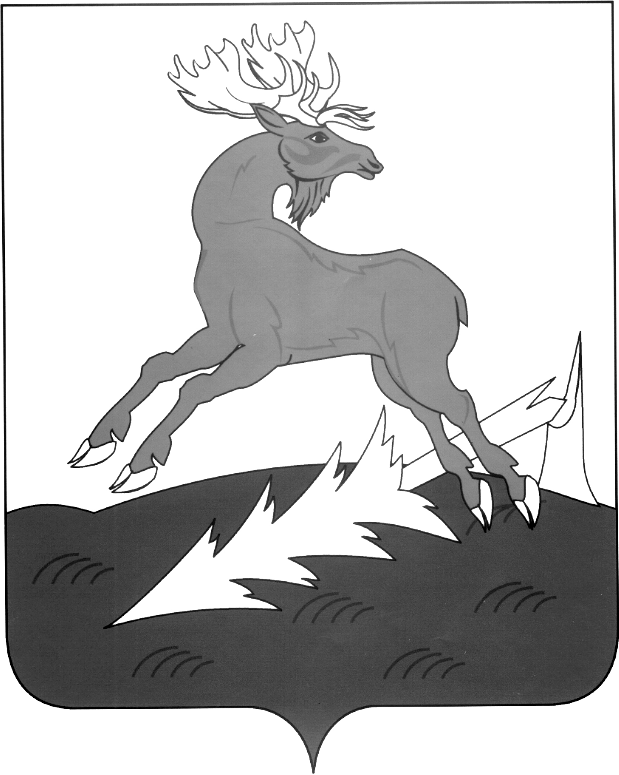 | АЛЕКСЕЕВСК  МУНИЦИПАЛЬ РАЙОНЫНЫҢ  БАШКАРМА КОМИТЕТЫ  ТАТАРСТАН РЕСПУБЛИКАСЫ
ПОСТАНОВЛЕНИЕ | п.г.т.Алексеевское | КАРАР  № ______
ПРОЕКТ
О внесении изменений в постановление
Исполнительного комитета
Алексеевского муниципального района
от 05.07.2019 № 287 «Об административных
регламентах предоставления государственных услуг
отделом по опеке и попечительству»

В целях приведения в соответствие с требованиями законодательства

постановляю:

- Внести изменения в постановление Исполнительного комитета Алексеевского муниципального района от 05.07.2019 № 287 «Об административных регламентах предоставления государственных услуг отделом по опеке и попечительству»:
  - Изложить Пункт 2.4 Срок предоставления услуги приложений № 2, 4, 8-10 в новой редакции: «Предварительное разрешение органа опеки и попечительства, предусмотренное частями 1 и 2 настоящей статьи, или отказ в выдаче такого разрешения должны быть предоставлены опекуну или попечителю в письменной форме не позднее чем через пятнадцать дней с даты подачи заявления о предоставлении такого разрешения. Отказ органа опеки и попечительства в выдаче такого разрешения должен быть мотивирован. Предварительное разрешение, выданное органом опеки и попечительства, или отказ в выдаче такого разрешения могут быть оспорены в судебном порядке опекуном или попечителем, иными заинтересованными лицами, а также прокурором»;
  - В тексте Постановления слова «страховой номер индивидуального лицевого счета (СНИЛС) для идентификации и аутентификации сведений о физическом лице» заменить словами «документ, подтверждающий регистрацию в системе индивидуального (персонифицированного) учета и содержащий сведения о страховом номере индивидуального лицевого счета»;
2. Разместить настоящее постановление на официальном сайте Алексеевского муниципального района Республики Татарстан в Информационно-телекоммуникационной сети Интернет http://alekseevskiy.tatarstan.ru.
3. Контроль за исполнением настоящего постановления возложить на начальника отдела по опеке и попечительству Исполнительного комитета.

Руководитель
Исполнительного комитета Н.К. Кадыров

